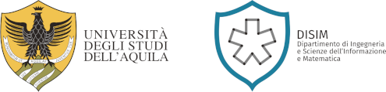 | 


RealMaths
МІЖНАРОДНА МАГІСТЕРСЬКА ПРОГРАМА
Mathematics for Real World Applications
- чудова можливість здобути хорошу освіту, міжнародний досвід спілкування у мультикультурному середовищі та перспективи для працевлаштування!
ФАКУЛЬТЕТ КОМП'ЮТЕРНИХ НАУК ТА КІБЕРНЕТИКИ (КНУТШ) спільно з ФАКУЛЬТЕТОМ ІНЖЕНЕРІЇ, КОМП'ЮТЕРНИХ НАУК ТА МАТЕМАТИКИ (UAQ, УНІВЕРСИТЕТ м. ЛАКВІЛА, ІТАЛІЯ) запрошує мотивованих кандидатів до участі у міжнародній магістерській програмі “Realmath”.
До програми долучені дві освітньо-наукові програми КНУТШ: «Прикладна математика» (спеціальність F1 Прикладна математика) та «Системи і методи прийняття рішень» (спеціальність F4 Системний аналіз та наука про дані). Навчання відбувається в КНУТШ (1 і 4 семестри) і в UAQ (2 і 3 семестри).
Після успішного завершення однієї з двох програм КНУТШ та програми “Realmath”, студент має змогу отримати диплом та звання магістра від кожного з двох університетів.
Студенти чоловічої статі мають змогу навчатися за програмою “Realmath” у дистанційній формі.
Для реалізації навчання за програмами абітурієнти подають документи на вступ до магістратури Київського національного університету імені Тараса Шевченка відповідно до правил прийому на 2025 р. і одночасно подають заяву на участь у програмі “Realmath”.
Контакти для запитань: секретар відбіркової комісії ФКНК Браганець Оксана oksanabraganets@knu.ua, завідувач кафедри САТР Капустян Олена, olenakapustian@knu.ua

